ICS | ****
CCS | ****
DB**
湖南省地方标准
DB**/T XXXX—2026

红壤旱地玉米-绿豆间作技术规程
Technical Code of Practice for Maize-Mung Bean Intercropping
on Red Soil Upland

（征求意见稿）
- XX - XX发布
XXXX - XX - XX实施
湖南省市场监督管理局 发布

目次
前言 1
1 范围 2
2 规范性引用文件 2
3 术语和定义 2
3.1 红壤旱地 2
3.2 玉米-绿豆间作 2
4 玉米种植 2
4.1 玉米品种选择 2
4.2 玉米播种时期 2
4.3 玉米播种量和株行距 2
4.4 玉米化肥减施措施 3
5 绿豆种植 3
5.1 绿豆品种选择 3
5.2 绿豆播种时期 3
5.3 绿豆播种量和方式 3
5.4 绿豆施肥措施 3
6 行带配置 3
7 田间管理 3
7.1 补苗、间苗 3
7.2 病虫草害防治 3
7.3 玉米收获 3
7.4 绿豆翻压还田 4
附录A 5
（资料性） 5

前言
本文件按照GB/T 1.1—2020《标准化工作导则 第1部分：标准化文件的结构和起草规则》的规定起草。
请注意本文件的某些内容可能涉及专利。本文件的发布机构不承担识别这些专利的责任。
本文件由湖南省农业农村厅提出。
湖南省农业标准化技术委员会归口。
本文件起草单位：湖南省耕地与农业环境生态研究所、湖南省作物研究所、江西省红壤及种质资源研究所、中国农业科学院农业资源与农业区划研究所、宜春学院‌。
本文件主要起草人：龙泽东、杨学乐、柳开楼、唐海明、陈清清、刘淑军、孙梅、郑勇、孙耿、程凯凯、文丽、刘玲玲、秦诗洁、李超、张会民、黄晶、李冬初、刘立生、刘杰、罗尊长。

红壤旱地玉米-绿豆间作技术规程
  - 范围
本文件规定了红壤旱地玉米-绿豆间作技术的术语和定义、玉米种植、绿豆种植、行带配置、田间管理的要求。
本文件适用于湖南省红壤旱地玉米-绿豆间作生产。
  - 规范性引用文件
下列文件中的内容通过文中的规范性引用而构成本文件必不可少的条款。其中，注日期的引用文件，仅该日期对应的版本适用于本文件；不注日期的引用文件，其最新版本（包括所有的修改单）适用于本文件。
GB 4404.1-2024 粮食作物种子 第1部分：禾谷类
GB 4404.2-2026 粮食作物种子 第2部分：豆类
NY/T 496-2010 肥料合理使用准则通则
NY/T 2632-2021 玉米-大豆带状复合种植技术规程
DB43/T 2675-2023 绿豆粮肥两用高效栽培技术规程
  - 术语和定义
下列术语和定义适用于本文件。
    - 红壤旱地 red soil dryland
发育于热带、亚热带湿润气候条件下的铁铝质土壤，具有高铝活性和低盐基饱和度特征，以种植旱生作物为主的耕地。
    - 玉米-绿豆间作 maize-mung bean intercropping
在同一地块上，玉米与绿豆按一定行比相间种植的栽培方式。
  - 玉米种植
    - 玉米品种选择
玉米品种选用国家或湖南省审定（或备案）的、株型紧凑、耐密植、抗逆性强、高产、优质的品种，种子质量应符合GB 4404.1-2024的规定。
    - 玉米播种时期
最佳播种时间在4月15日至5月15日。
    - 玉米播种量和株行距
播种量为19.5-22.5 kg/hm²，行株距为50 cm和20 cm，采用条播的方式，播种深度为3-5 cm。
    - 玉米化肥减施措施
化肥种类和质量符合NY/T 496-2010的规定；
玉米间作绿豆模式下，氮磷钾化肥可以在常规施肥量基础上减施15%-30%；
所有肥料均作基肥一次性施入玉米行。
  - 绿豆种植
    - 绿豆品种选择
绿豆品种选用国家或湖南省审定（或备案）的、耐荫性强、抗逆性强、植株生长旺盛、生物产量高、分枝少的品种，种子质量应符合GB 4404.2-2026或DB43/T 2675-2023的规定。
    - 绿豆播种时期
在玉米播种前0-15天或播种后0-15天进行绿豆播种。
    - 绿豆播种量和方式
绿豆播种量为30-45 kg/hm²，绿豆行株距50 cm和20 cm，采用条播的方式，播种深度为3-5 cm。
    - 绿豆施肥措施
绿豆既可以在盛花期植株翻压还田作绿肥，又可以采摘1次～2次豆荚后秸秆翻压还田做绿肥，不施任何肥料。
  - 行带配置
玉米带2行，行距50 cm，株距20 cm；绿豆带2行，行距50 cm，株距20 cm。玉米与绿豆间距40 cm。配置图见附录图1。
  - 田间管理
    - 补苗、间苗
玉米、绿豆出苗后，及时查苗，对缺苗断行应及时补种或移栽，并拔除小弱病株。玉米一般在3叶期间苗，5叶期定苗，绿豆在2—3片复叶展开后定苗。
    - 病虫草害防治
参考NY/T 2632-2021防治玉米和绿豆的病虫草害；
玉米和绿豆按照各地区发生病虫害程度采用相应化学防治方式进行防治；
玉米播种后采用90%乙草胺进行苗前封闭除草；
绿豆播种后采用大豆等豆类专用除草剂进行除草。
    - 玉米收获
玉米成熟期（苞叶变黄、籽粒乳线消失）及时收获。
    - 绿豆翻压还田
在玉米收获后及时将玉米秸秆和绿豆植株一起翻压还田。

（资料性）
行带配置
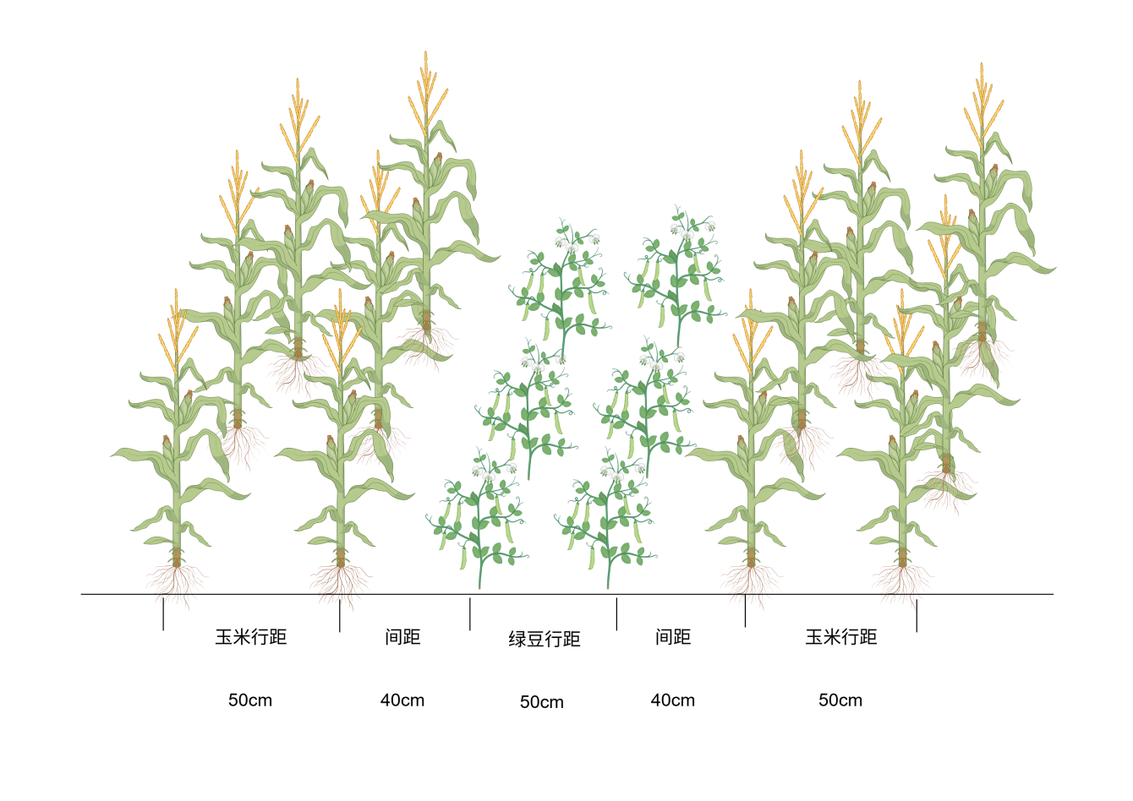
图1 行带配置图

